西门子KTP1200使用窗口画面
西门子检测系统KTP1200配合S7-1200使用，由于需要报警窗口画面，而KTP1200又不支持。采用以下方法：
1：创建一报警画面，包含所有报警。
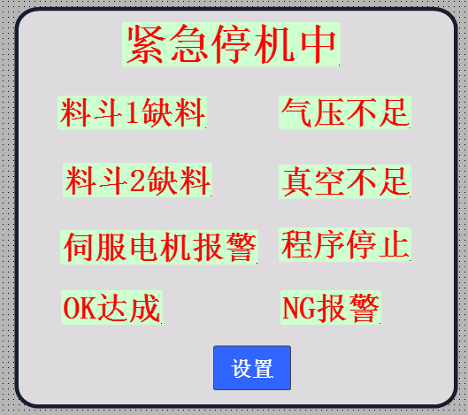
2：PLC程序中建立一报警输出。
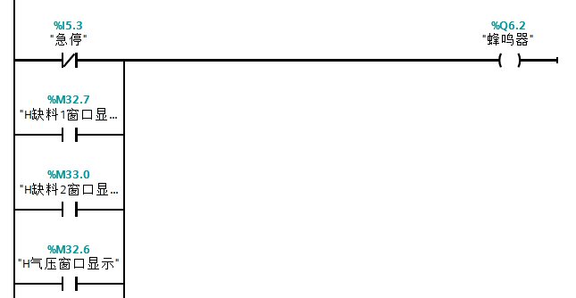

3：同报警蜂鸣器作为整个画面显示条件。
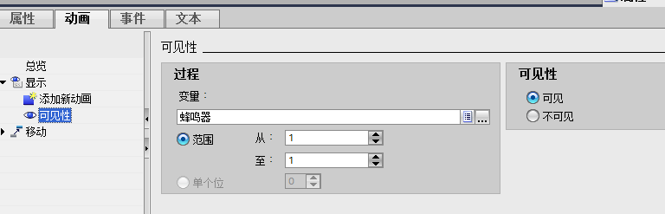

4：显示所有对应报警状态。
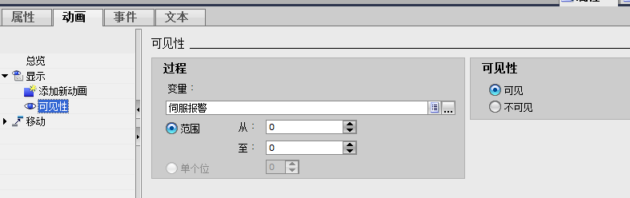
5：将这个报警画面拷贝到工作画面中。
